
Известување
за неработни денови
од 06.01. (вторник)до 07.01.(среда) 2026 година

Ве известуваме дека по повод Божиќните празници
од 06.01. (вторник)до 07.01.(среда) 2026 година (четврток )
се неработни денови за Централата на Штедилница ФУЛМ ДОО Скопје.

Продолжуваме со редовна работа на 8-ми Јануари (четврток) 2026 година

Со почит,
Штедилница ФУЛМ ДОО Скопје
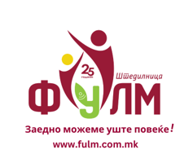
Adresa: Sv. Kiril i Metodij 48, Skopje, 1000 Makedonija
Tel: (02) 3115-244 Faks: (02) 3115-653
E-mail: info@fulm.com.mk

